LA LEGGE CONTRO IL FUMO

Salute, parti del corpo;

preposizioni, connettivi,

sostantivi singorale/ plurale;

esercizi grammaticali e lessicali;

ascolto - canzoni;

produzione orale e scritta;

elementi di civiltà;

link-ricerca on line;

test di controllo.

[1]

**Dott.ssa Eleni Papadaki**

**1. Brainstorming**

**Visione del filmato:**

(cliccate sul link o scaricate il video dal folder “1a unità. Files video”)

Occupied (Dir: Christian Filek / Austria / 2008)

<http://www.youtube.com/watch?v=6WcgAkK2LTo>

(durata 3,22; last visited 2.9.2019)

Discussione in plenum.

**2. Articolo**

|  |  |
| --- | --- |
| **La legge contro il fumo**  Dal 10 gennaio 2005, i fumatori, cioè le persone che hanno l’abitudine di fumare, non possono più fumare nei locali pubblici chiusi. Infatti, è entrata in vigore una norma che serve a tutelare, cioè a proteggere la salute dei non fumatori. Secondo questa norma, i fumatori non devono fumare nei posti di lavoro e di svago, pubblici e privati. In pratica i fumatori non possono più fumare | nelle scuole, negli uffici, nelle biblioteche, negli ospedali, sui treni e sui taxi, nelle metropolitane, nelle sale di attesa degli aeroporti e delle stazioni ferroviarie, nei bar, nei ristoranti, nei negozi, nelle discoteche, nelle sale da gioco, nei cinema, nei teatri ecc. Chi vuole chiarimenti sulle nuove norme o altre informazioni che riguardano il fumo, può telefonare al numero verde 800.571.661, dal lunedì al venerdì, dalle 9 alle 17. |

138 parole (ridotto e adattato da dueparole.it)

**3. Elaborazione lessicale**

**3.1. Lessico relativo all’argomento**

**Fumo:** fumare, (non) fumatore/ fumatrice, accendino, accendere, spegnere, portacenere, pacchetto di sigarette, vietato fumare, fare male/ bene alla salute, dare fastidio a, avere l’abitudine di, smettere di, campagne antifumo; **motivi (perché fumare):** imitare gli amici, combattere lo stress, sfogo, rilassarsi, motivi psicologici, dimostrare di essere adulti; **problemi di salute:** tosse, mal di stomaco, cancro, infarto, problemi respiratori, malattie cardiache, asma.

**3.2. Le parti del corpo umano**

<http://www.zanichellibenvenuti.it/wordpress/?p=1829>

**Bocca, lingua, denti, gola, (le) dita, (la) pelle, (il) cuore, fegato, polmoni.**

**3.3. Altre dipendenze:** alcolismo, droga (tossicodipendenza), cibo (bulimia e anoressia), lavoro (workaholic), shopping, videogiochi, televisione, internet, facebook/twitter, giochi d’azzardo, giocare a carte.

**4. Elaborazione grammaticale**

**4.1. Preposizioni semplici e articolate**

**Preposizioni semplici**

|  |  |  |  |  |  |  |  |
| --- | --- | --- | --- | --- | --- | --- | --- |
| ***di*** | ***a*** | ***da*** | ***in*** | ***su*** | *con* | *per* | *tra/fra* |

**Preposizioni articolate. Formazione: Prep.semplici+Articoli determ.**

|  |  |  |  |  |  |
| --- | --- | --- | --- | --- | --- |
|  | **di** | **a** | **da** | **in** | **su** |
| **il** | del | al | dal | nel | sul |
| **lo** | dello | allo | dallo | nello | sullo |
| **l’** | dell’ | all’ | dall’ | nell’ | sull’ |
| **i** | dei | ai | dai | nei | sui |
| **gli** | degli | agli | dagli | negli | sugli |
|  |  |  |  |  |  |
| **la** | della | alla | dalla | nella | sulla |
| **l’** | dell’ | all’ | dall’ | nell’ | sull’ |
| **le** | delle | alle | dalle | nelle | sulle |

**Esempi**

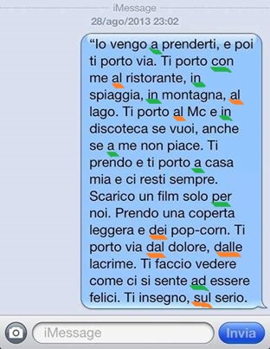

Foto tratte da Facebook

**Dove vai? Vado …**

a teatro,

al cinema, al mare,

in montagna, in centro,

da Mario, dal dentista, dal medico, dal meccanico,

a Roma, a Londra, a Salonicco,

in Italia, in Grecia; in aereo, in treno, in macchina, in autobus,

a piedi,

con la macchina di Giorgio, con il treno delle 5pm,

in banca, in chiesa, in biblioteca, in discoteca, in piscina, in palestra,

in gelat-eria, in lavand-eria, in pizz-eria,

al ristorante, al bar, al concerto, all’ospedale,

alla posta, alla mensa, all’università,

al 1o piano, al 2o piano, da solo/a.

**4.2. Connettivi (ripetizione)**

**E, anche**

I fumatori e le fumatrici sono pochi in Grecia.

Ci sono anche in Grecia le norme contro il fumo; ma sono rispettate?

**O (=oppure)**

Vuoi una sigaretta o un sigaro?

**Ma**

Il fumo fa male ma è anche rilassante.

**Cioè**

I fumatori, cioè le persone che hanno l’abitudine di fumare, …

**Perciò**

I gatti dei fumatori rischiano il cancro, perciò in casa non dobbiamo fumare.

**Perchè**

Non fumate ragazzi perchè il fumo fa male alla salute.

**Come**

I fumatori come i non fumatori hanno problemi di salute.

**Che** (pronome relativo)

Ι fumatori che fumano in casa sono solo due, i due fratelli.

**4.3. Sostantivi maschili - femminili, singolare - plurale (ripetizione)**

**Come facciamo a riconoscere il genere? Maschile o Femminile?**

**Desinenza: Esempi: Eccezioni:**

-o generalmente il libro, lo studio, lo zio la mano

maschile l’occhio la moto-, la foto-, l’auto-

(parole accorciate)

-a generalmente la casa, l’acqua, il problema, il panorama,

femminile l’università il programma, il diploma il dentista, il pilota

-e, maschile il quartiere, il genere, il mare,

o il giornale

femminile la luce, la carne, la pelle,

la canzone

-i, -ù femminile la tesi, la sintesi, la gioventù

**Come si passa dal singolare al plurale?**

**Singolare: Plurale: Esempi:**

-o -i libro/libri

-a -e se sono femminili donna/donne -i se sono maschili problema/problemi

-e -i masch. e femm. cane/cani, luce/luci

-i, -à, -è, -ù -ì invariabili crisi/crisi, città/città,

caffè/caffè, virtù/virtù

parole accorciate invariabili moto/moto

parole straniere invariabili film/film, sport/sport

**Casi particolari**

-ca/-ga -che/-ghe banca/banche,

tartaruga/tartarughe

-co/-go -chi/ghi se hanno l’accento gioco/giochi

sulla penultima sillaba elenco/elenchi

-ci/-gi se hanno l’accento sindaco/sindaci

sulla terzultima sillaba medico/medici

**Eccezioni:** amico/amici

greco/greci

-io -ii se hanno l’accento zio/zii

sulla –i

-i se non hanno l’accento orologio/orologi

sulla –i

**Nomi irregolari**

uomo, uovo, braccio, labbra, dito, ginocchio, orecchio, ecc.



Foto tratta da [www.google.it](http://www.google.it)

**5. Esercizi sulla grammatica**

**5.1. Preparate un elenco dei locali per i fumatori e uno per i non fumatori, usando le preposizioni articolate.**

|  |  |
| --- | --- |
| È vietato fumare in (nel/nella/nei/nelle/ecc) ... | È permesso fumare in (nel/nella/nei/nelle/ecc) ... |
|  |  |
|  |  |
|  |  |
|  |  |
|  |  |
|  |  |

**5.2. Completate le frasi con le preposizioni.**

1. Cosa fai stasera? Prima vado … (**da+l’**) ingegnere e poi incontro Mario.
2. Sai che domani c’è sciopero? … (**da +le**) 8 di mattina … (**a+le**) 6 di sera.
3. Cinema Metropolitan: (**da+il**) lunedì … (**a+il**) mercoledì i biglietti costano meno.
4. C’è uno sconto … (**di+il**) 35%! Che offerta!
5. Tutte le informazioni via sms … (**su+il**) tuo cellulare. Gratis!
6. Ma credete …(**in+il**) colpo di fulmine? :-)
7. Cerca … (**in+la**) lista il tuo nome!
8. Clicca …(**su+il**) link e partecipa subito … (**a+il**) concorso.
9. …(**in+il**) 2014 comincia il nuovo corso di lingue europee.
10. *“La luce …* **(su+gli***) oceani”* è il nuovo libro di L.C.

**5.3. Ascoltate la pubblicità del profumo “Sì” di Armani e completate con le preposizioni articolate** (cliccate sul link o scaricate il video dal folder “1a unità. Files video”)**.**

Sì **1. ...…** sogni, sì **2. …...** libertà, sì **3. ...…** vita, sì **4. …...** silenzio,

sì **5. …...** seduzione, sì **6. ...…** emozione, sì **7. ...…** follia,

sì **8. ...…** amore, sì **9. …...** un nuovo inizio, sì **10. ...…** serenità,

sì **11. ...…** forza, sì **12. ...…** noi due, sì **13. …...** me stessa,

sì il nuovo profumo di Giorgio Armani.

Tratto da <http://www.youtube.com/watch?v=_KzsvpjDbAc> (pubblicità di Armani)

**5.4. Completate le frasi con le preposizioni.**

1. Che cosa c’è ......... (**su+il**) mio banco?

2. Questa è la piazza principale ........... (**di+l**a) città.

3. Stasera andiamo tutti ........ (**da+gli**) zii.

4. La cartolina è ......... (**in+il**) cassetto, a destra.

5. Chi chiede ............ (**a+lo**) studente un favore?

6. Il signor Palmacci va ........ (**a+il**) mare ogni fine settimana.

7. Lascio la rivista ......... (**su+la**) scrivania.

8. Le margherite sono ....... (**in+i**) vasi.

**5.5. Completate le frasi con le preposizioni adatte.**

1. Vieni anche tu ... cinema?
2. Questo libro non è mio, è ... Maria.
3. Possiamo venire anche noi ... Italia, ... Firenze.
4. Non voglio andare ... mare ma ... montagna.
5. Giovanni abita ... via Egnatias ... numero 5A.
6. Chi è lui? È Hans, un ragazzo ... Francoforte.
7. Andiamo ... mangiare? No, non ho fame.
8. Vicino ... mio pc, c’è la macchina fotografica.
9. Dimitris è ... Salonicco, è greco.

10. Il mio appartamento si trova ... 5o piano.

**5.6. Trasformate al plurale.**

1. Il museo è piena di ragazzi. Bisogna aspettare in fila.

2. L’archeologo fa degli scavi.

3. Il mio dentista è molto bravo.

4. Il ragazzo che mi porta il giornale ogni mattina è molto in gamba.

5. Mi piace vedere la foto del mio ragazzo.

6. Questa è la piazza principale della città.

7. Preferisco bere un caffè greco, dolce.

8. Per domani ho da fare un compito molto difficile.

9. L’amico di Gino è greco.

10. Il problema che incontra Maria è insuperabile.

**5.7. Scrivete delle frasi utilizzando i connettivi che avete imparato.**



Foto tratta da google.it

**6. Attività sul lessico**

**6.1. Completate gli spazi con le parole adatte (ad ogni spazio va solo una parola).**

*Dal 10 gennaio 2005, i fumatori, cioè le persone che hanno l’* ***1. ....*** *di fumare, non possono* ***2. ....*** *fumare nei locali pubblici chiusi. Infatti,* ***3. ....*** *10 gennaio 2005, è entrata in* ***4. ....*** *una norma che serve* ***5. ....*** *tutelare, cioè a proteggere* ***6. ....*** *salute dei non fumatori, cioè delle persone che non hanno l’abitudine di fumare. Questa norma fa parte della Legge n. 3 del 16 gennaio 2003, intitolata “Tutela della salute dei non fumatori”. Chi vuole chiarimenti* ***7. ....*** *nuove regole o altre informazioni che riguardano il fumo può telefonare al numero* ***8. ....*** *800.571.661* ***9. ....*** *lunedì al venerdì, dalle ore 9* ***10. .....*** *ore 17.*

**6.2. Rispondete alle domande.**

1. Che cosa succede il 10 gennaio 2005?
2. Che cosa proibisce la legge?
3. Un fumatore dove può fumare?
4. Perché, secondo te, la legge è così severa?
5. Una legge del genere riesce a scoraggiare la gente a non fumare?
6. Chi sono, secondo te, “i primi clienti” delle sigarette?
7. Per quale motivo i giovani cominciano a fumare?
8. Quali organi vitali sono avvelenati dal fumo/dalla nicotina?
9. Le sigarette costano molto in Grecia?
10. Secondo te, negli ultimi anni, è aumentato il numero dei fumatori?

**6.3. Completate la foto con le parole mancate (1-21).**

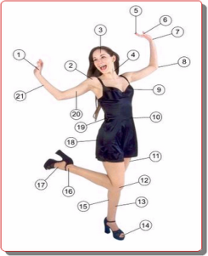

Foto tratta da [www.google.it](http://www.google.it)

**7. Produzione orale**

**Descrivete le foto.**

Chi sono le persone fotografate?

Dove sono?

Che fanno?

Discussione in plenum.

|  |  |
| --- | --- |
| **Foto n.1** | **Foto n.2** |
|  |  |
| **Foto n.3** | **Foto n.4** |
|  |  |
| **Foto n.5** | **Foto n.6** |
|  |  |

Foto tratte da [www.google.it](http://www.google.it)

**8. Ascolto**

**Completate gli spazi con le parole adatte.**

(cliccate sul link o scaricate il video dal folder “1a unità. Files video”)

*“Un'emergenza d'amore”* di Laura Pausini.

<http://www.youtube.com/watch?v=bHaTKEIfOjI>

È un'emergenza d'amore il mio bisogno **1. …...** te

un desiderio così speciale che assomigli a un dolore **2. ...…** me

è un'emergenza d'amore e no non si chiede perchè

è un canto libero verso il mare questo viverti dentro **3. ...…** me

sei il vino e il pane un'esigenza naturale

sei un temporale che porta il sole **4. …...** me dolcemente

mi spiazzi il cuore ed io ti porterò dentro le mie tasche ovunque andrai

come una moneta un amuleto che **5. …...** le mie mani cullerò

è un'emergenza d'amore questo volerti per me

averti addosso per non fare asciugare **6. …...** bocca il sapore di te

sei il bene e il male una battaglia, un carnevale

sei la passione che non ha tregua **7. …...** me dolcemente

mi spiazzi il cuore ed io ti porterò

dentro le mie tasche ovunque andrai

come una moneta un amuleto

che tra le mie mani stringerò

sei la mia prigione l'evasione

dentro me oltre la ragione solamente io conosco cosa c'è

quell'amore che ho per te io ti portar

dentro le mie tasche ovunque andrai

come un incantesimo segreto

per i giorni vuoti che vivrò

per inseguirti **8. ...…** ogni viaggio che farai

dentro le mie tasche ovunque andrai

come una moneta, un amuleto

che tra le mie mani stringerò.

**9. Produzione scritta**

**9.1. Leggete il seguente articolo e preparate un breve riassunto (30-40 parole).**

**Il** [**fumo passivo**](http://www.tuttozampe.com/effetti-fumo-passivo-animali/896/) **fa male anche**

**ai nostri animali domestici**

Il fumo passivo si compone di oltre 4.000 sostanze chimiche. Le persone esposte al **fumo passivo** sono più propense a sviluppare e morire per problemi cardiaci, **cancro ai polmoni** e problemi respiratori. Purtroppo, non sono ancora stati compiuti studi approfonditi sugli **animali da compagnia**, ma una recente ricerca ha rivelato che i **gatti** in famiglie di fumatori hanno un rischio più elevato di sviluppare un **linfoma**, rispetto agli esemplari che vivono in ambienti privi di fumo. Lo studio, della durata di 7 anni, è stato effettuato alla Tufts School of V.M. e ha rivelato che i gatti che vivono in case con un fumatore hanno il doppio del **rischio di sviluppare linfoma** ed i gatti che vivono in famiglie con due o più fumatori hanno un rischio 4 volte maggiore. Inoltre, i gatti esposti a fumo passivo da oltre 5 anni e quelli che vivono in famiglie con più di 100 sigarette fumate al giorno hanno una probabilità ancora maggiore di sviluppare il **cancro**.

Ridotto e adattato da <http://www.tuttozampe.com/danni-fumo-passivo-gatti/12864/>

**9.2. Scrivete una mail ad un vostro amico/ una vostra amica, informandolo su tutto quello che avete imparato relativamente al fumo in Italia. Nella vostra mail, utilizzate tutte le seguenti parole:**



*legge, fumo passivo, salute, animali domestici, soldi, cancro, luoghi pubblici, proibire, proteggere,*

*correre il rischio, servire, aiutare, smettere,*

*e, ma, anche, più, o, perché*.

**10. Elementi di civiltà**

**Tabaccherie**

# 

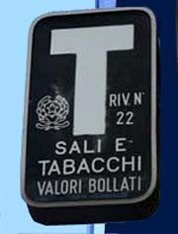

# Le tabaccherie, oltre ai generi di monopolio, possono vendere: fazzoletti di carta, articoli per fumatori, caramelle, francobolli, cartoline, ecc.

# Tratto da <http://www.jobtel.it/tabaccaio/>

# Distributore automatico di sigarette

Dal 1° novembre 2009, i **distributori automatici di sigarette** devono essere dotati di un sistema di lettura automatica dei documenti (**carta d’identità magnetica, codice fiscale, tessera sanitaria**) per verificare l’età dei consumatori ed impedire ai minori di sedici anni di prelevare tabacchi.

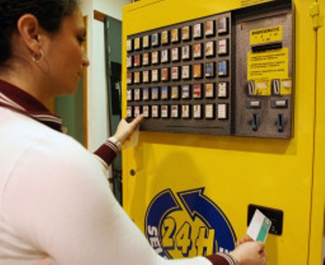

Tratto da <http://www.admaioramedia.it/pagine/notizie_dettaglio.asp?Id_notizia=14280>

**11. Compiti da fare a casa**

**11.1. Link interessanti – Mini ricerca on line**

Le più efficaci campagne antifumo: <http://www.focus.it/scienza/salute/quando-la-campagna-coglie-nel-segno-le-piu-forti-immagini-antifumo_C9.aspx>

Giornata mondiale senza tabacco (world no tabacco day)/ giornata mondiale antifumo

<http://www.ninjamarketing.it/2011/05/31/le-migliori-campagne-pubblicitarie-anti-fumo/>



**11.2. Produzione scritta**

**Scrivete una mail ad un amico fumatore/ un’amica fumatrice e date a lui/ a lei alcune idee per abbandonare l’abitudine di fumare (40+ parole).**

**11.3. Time-out**

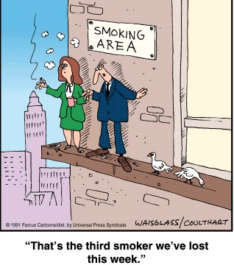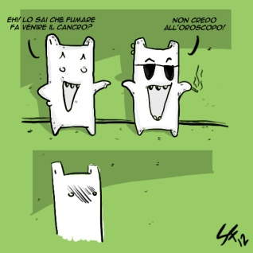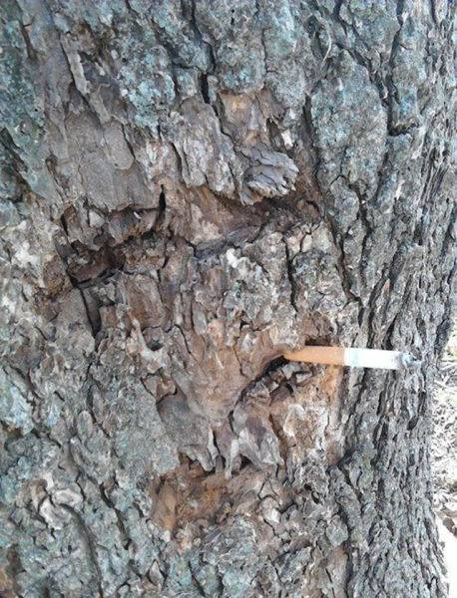

È il terzo fumatore che

abbiamo perso entro questa

settimana.

Foto tratte da [www.google.it](http://www.google.it)

**11.4. Ascolto**

**Completate gli spazi con le parole adatte**.

(cliccate sul link o scaricate il video dal folder “1a unità. Files video”)

*“Cambio Direzione”* di [Francesco Renga](http://angolotesti.leonardo.it/F/testi_canzoni_francesco_renga_126/).<http://www.youtube.com/watch?v=yS7SBuDJAJ0>

Mi parli **1. ...…** vicino, e dici cose che so già,

Ognuno è il suo destino

Il nostro ormai finisce qua, **2. ...…** valigie

che verrai **3. ...…** prendere,

Che ora l’importante è andarsene cambiare direzione,

E farsi una ragione, che quello che non sei,

Non diventerai, fine **4. ...…** storia,

E se non hai memoria, ora sai non mi troverai,

Cambio direzione con gli occhi **5. ...…** un bambino,

Guardare non è facile, e **6. ...…** volte l’abbandono,

diventa insopportabile,

Ed è sempre troppo grande **7. …...** te,

Che vedi solo cose piccole cambiare direzione

Cambio direzione, non mi troverai

Cambiare direzione cambio direzione.

**11.5. Mediazione**

**Eίστε με μια παρέα ιταλών. Δώστε τις πιο βασικές πληροφορίες (στην ιταλική γλώσσα) που αφορούν το νόμο κατά του καπνίσματος στην Ελλάδα (προφορικά ή γραπτά).**

**Οι σταθμοί της αντικαπνιστικής νομοθεσίας**

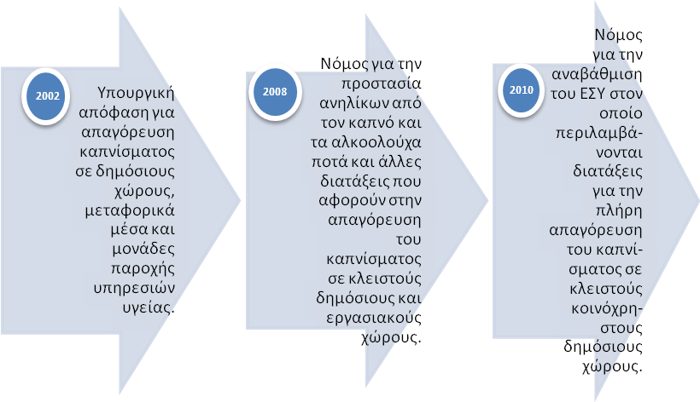

Tratto dal giornale Καθημερινή (3.11.2013)

**11.6. Project**

**Prepariamo la nostra campagna anti-fumo nell’ambito universitario. Un giorno senza fumo.**

**Obiettivo: acquisire coscienza della propria salute, cambiare abitudini, socializzare.**

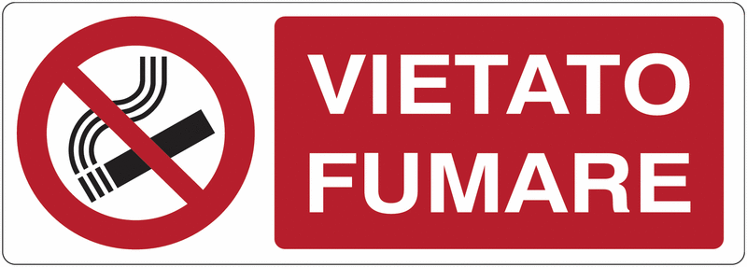

Foto tratta da [www.google.it](http://www.google.it)

**12. Test di controllo**

**12.1. Leggete il seguente articolo. Completate gli spazi con una sola parola.**

**Il fumo passivo**

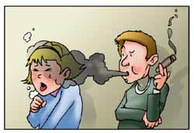

Il fumo di tabacco contiene più di 4000 sostanze chimiche, alcune delle quali circa 60, che sono sostanze cancerogene, cioè sostanze che causano il **1. .........** . Esiste un eccesso di rischio di cancro del polmone tra i **2. ........** fumatori che vivono con fumatori: un eccesso di rischio statisticamente significativo, attorno al 20% per **3. ........** donne ed al 30% per **4. ........** uomini. Una donna che non ha mai fumato ha il 24% di rischio in più, di sviluppare un cancro del polmone, se **5. .........** con un fumatore. **6. .........** l'Organizzazione Mondiale della Sanità, circa la metà **7. ........** bambini di tutto il mondo sono esposti al fumo ambientale prodotto dai fumatori adulti. **8. ........** Italia, il 22% dei bambini tra 13 e 24 mesi hanno una madre **9. ........**, e circa la metà, il 52%, sono esposti a fumo di tabacco **10. ........** casa.

Ridotto e adattato da <http://www.unitab.it/fumo_passivo.htm>

**12.2. Indicate le parti del corpo che sono colpite da un raffreddore.**

*Sono raffreddato/a e mi fa/fanno male* **................................................................ ............................................................................................................................................................................................................................................**

**12.3. Produzione scritta**

**Rispondete al post dell’amico anonimo (40-50 parole).**

**ANONIMO, 23 ANNI, PERUGIA:**



***“Voglio smettere di fumare, ma incontro molte difficolt*à*.***

***Che cosa devo fare.. ?”* ☹**

**..................................................................................................................................................................................................................................................................................................................................................................**

**13. Analisi degli errori**

Discussione in plenum, analisi contrastiva, analisi degli errori, esempi.